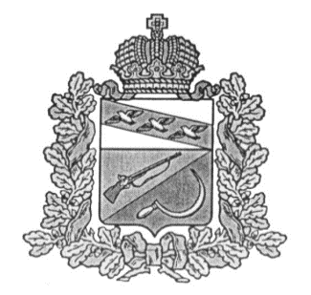

**СОБРАНИЕ ДЕПУТАТОВ**

**ВЫШНЕОЛЬХОВАТСКОГО СЕЛЬСОВЕТА**

ЩИГРОВСКОГО РАЙОНА КУРСКОЙ ОБЛАСТИ

**Р Е Ш Е Н И Е**

От «23» января 2023 г. № 21-42-7

**Об осуществлении Администрацией Вышнеольховатского сельсовета Щигровского района части полномочий муниципального района «Щигровский район» Курской области**

### Рассмотрев решение Представительного Собрания Щигровского района Курской области от 21.12.2022 года № 326-4-ПС «О передаче к осуществлению части полномочий муниципального района «Щигровский район» Курской области сельским поселениям Щигровского района Курской области», руководствуясь Федеральным законом от 06.10.2003 года № 131-ФЗ «Об общих принципах организации местного самоуправления в Российской Федерации», Бюджетным кодексом РФ, Уставом муниципального образования «Вышнеольховатский сельсовет» Щигровского района Курской области, Собрание депутатов Вышнеольховатского сельсовета Щигровского района

РЕШИЛО:

1. Принять к осуществлению Администрацией Вышнеольховатского сельсовета Щигровского района Курской области части полномочий:

- по подготовке текстового и графического описания местоположения границ населенных пунктов, по подготовке графического описания местоположения границ территориальных зон, установленных правилами землепользования и застройки.

2. Поручить Главе Вышнеольховатского сельсовета Щигровского района заключить соглашение с администрацией Щигровского района Курской области о передаче осуществления части полномочий согласно пункту 1 данного решения.

4. Решение вступает в силу со дня его обнародования.

Председатель Собрания депутатов

Вышнеольховатского сельсовета А.Б.Улитин

Глава Вышнеольховатского сельсовета

Щигровского района А.В.Николаенкова